省科学基金项目网上申请验收（变更）操作说明

第一、负责人操作说明
一、项目验收
用户登陆“黑龙江省科技计划综合管理系统”，网上在线填报项目鉴定或项目验收申请表，网址：http://219.147.168.104/Kjpt。
填报流程
1、请登录“黑龙江省科技计划综合管理系统”；
2、请选择“项目鉴定验收”菜单，点击“增加申请表”按钮。如下图所示：
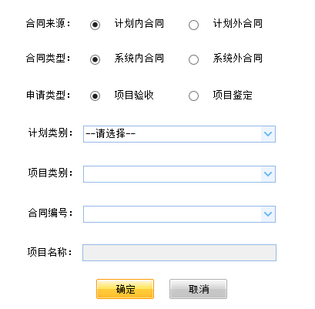
合同来源:如果是与省科技厅签署合同的项目，请选择“计划内合同”，否则选择“计划外合同”。
合同类型:如果在“黑龙江省科技计划综合管理系统”中签署过网上合同的项目，请选择“系统内合同”，否则选择“系统外合同”。
根据项目鉴定或验收的实际情况，填写相应信息后，点击“确定”按钮。
3、请进入鉴定验收申请表详细填报页面，各项信息填写完成并确认无误后，请您进入“信息提交”分页，点击“信息提交”按钮，等待申报人所在的申报单位进行审核。
4、申请表各级审核通过后，申报人需在线填报项目鉴定证书或项目验收证书相关信息，并提交省科技厅审核。
二、项目变更
用户登陆“黑龙江省科技计划综合管理系统”，在线填报执行情况变更申请表，网址：http://219.147.168.104/Kjpt。
填报流程
1、请登录“黑龙江省科技计划综合管理系统”；
2、请选择“项目执行情况”菜单，点击“执行情况增加”按钮。如下图所示：
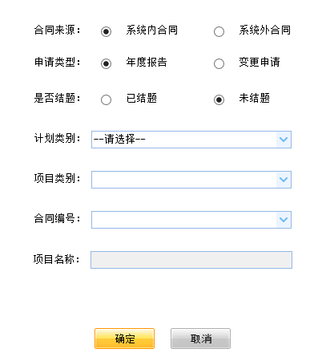
合同类型：如果在“黑龙江省科技计划综合管理系统”中签署过网上合同的项目，请选择“系统内合同”，否则选择“系统外合同”。
申请类型: 选择“变更申请”。
根据项目变更的实际情况，填写相应信息后，点击“确定”按钮。
3、请进入“项目执行情况变更申请表”详细填报页面，各项信息填写完成并确认无误后，请您进入“信息提交”分页，点击“信息提交”按钮，等待申报人所在的申报单位进行审核。
第二、 依托单位操作说明
一、项目验收
用户登陆“黑龙江省科技计划综合管理系统”，进行项目鉴定或项目验收申请表审核操作，网址：http://219.147.168.104/Kjpt。
审核流程
1、请登录“黑龙江省科技计划综合管理系统”；
2、请选择“项目鉴定验收”菜单，在项目列表里找到需要审核的项目，点击“审核”按钮；
3、请进入项目鉴定或项目验收申请表详细信息页面，依次查看各项信息并确认无误后，请您进入“审核”分页，填写审核意见，点击“保存”按钮，提交审核信息。
用户登陆“黑龙江省科技计划综合管理系统”，进行项目执行情况变更申请表审核，网址：http://219.147.168.104/Kjpt。
二、项目变更
审核流程
1、请登录“黑龙江省科技计划综合管理系统”；
2、请选择“项目执行情况”菜单，在项目列表里找到需要审核的项目变更申请表，点击“审核”按钮；
3、请进入项目执行情况变更申请表详细信息页面，依次查看各项信息并确认无误后，请您进入“审核”分页，填写审核意见，点击“保存”按钮，提交审核信息。
第三、问题解决
在操作过程中遇到问题，请及时联系技术咨询。
技术咨询：0451-82632807 18704603682

